AGENDA PASTORAL

- MISSAS NO MÊS DE AGOSTO: Como é habitual, durante o mês de agosto, não há missas, de segunda a sexta, exceto, no dia 15 (só às 10h30), por ser dia santo. No mês de agosto, mantêm-se as missas dominicais: aos sábados, às 19h00 (exceto no dia 6, que não há) e aos domingos, às 10h30 e 19h00.
- CARTÓRIO PAROQUIAL NO MÊS DE AGOSTO: Marcação de pedido de intenção de missas, 15 minutos, antes da celebração. Atendimento, para assuntos urgentes, de segunda a sábado, das 18h00 às 19h00. Marcação de batizados e casamentos, só a partir de setembro.
- PÁROCO NO MÊS DE AGOSTO: Pároco estará ausente de 1 a 8 de agosto, e nos outros dias está disponível para as reuniões já calendarizadas, para os serviços já marcados de batismos, casamentos, bodas matrimoniais, e para outros serviços, que forem absolutamente necessários.
- INSCRIÇÕES E RENOVAÇÃO DA FREQUÊNCIA NA CATEQUESE, A ENTREGAR ATÉ AO FINAL DE AGOSTO: Contribuição para as atividades de catequese, com direito a catecismo: 12 € (para famílias a partir de 2 inscritos: 10 €). Adultos também podem e devem inscrever-se na Catequese, que funciona às quartas ou às sextas, às 21h30.
7 di©as geral@paroquiasenhoradahora.pt | 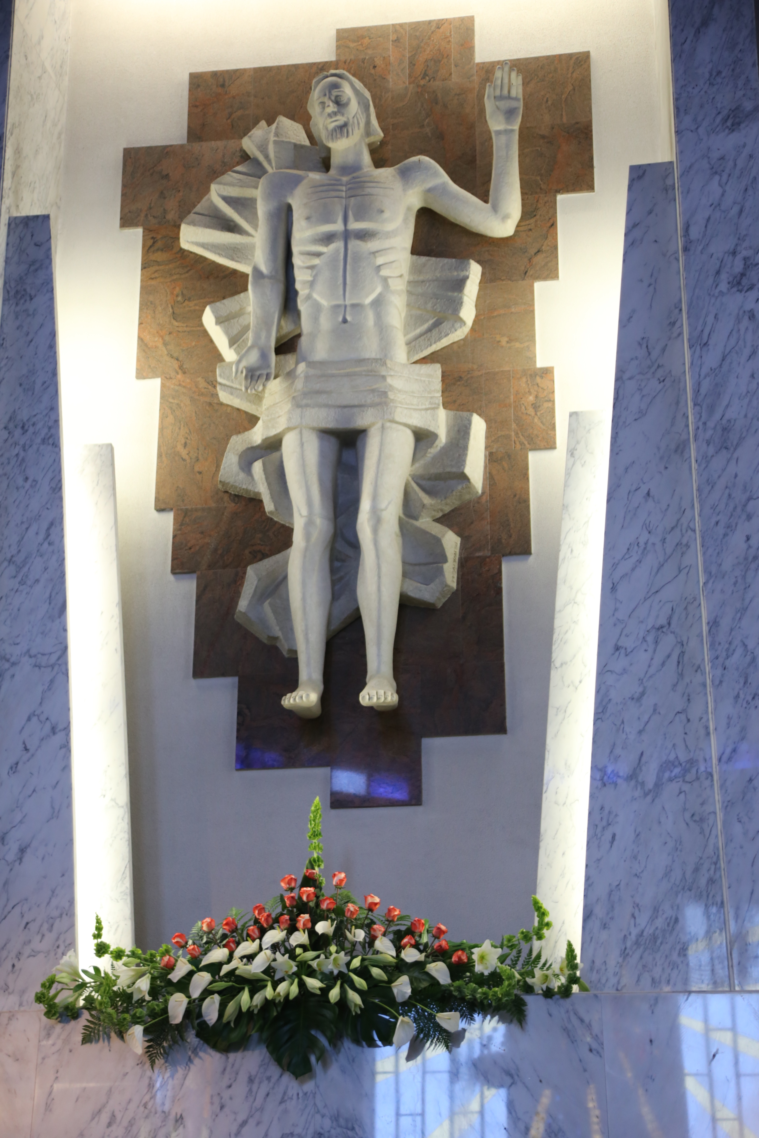
393 | XVIII Domingo Comum C  ASPIRAI ÀS COISAS DO ALTO!  Col 3,1-5.9-11 | Julho 2016
acumular para si?

“Ressoam as palavras provocadoras do Eclesiastes: «Vaidade das vaidades... tudo é vaidade» (Ecl 1,2). Os jovens são particularmente sensíveis ao vazio de significado e de valores que muitas vezes os circunda. E, infelizmente, pagam as suas consequências. Ao contrário, o encontro com Jesus vivo, na sua grande família que é a Igreja, enche o coração de alegria, porque o torna repleto de vida verdadeira, de um bem profundo, que não passa e é imarcescível. Mas esta experiência deve enfrentar a vaidade quotidiana, aquele veneno do vazio que se insinua nas nossas sociedades fundamentadas no lucro e na posse, que iludem os jovens com o consumismo.

O Evangelho deste domingo recorda-nos precisamente o absurdo de basear a própria felicidade na posse. “O rico diz a si mesmo: Ó minha alma, tens muitos bens em depósito... descansa, come, bebe e regala-te! Deus, porém, diz-lhe: Insensato! Ainda nesta noite exigirão de ti a tua alma. E as coisas que acumulaste, de quem serão?” (cf. Lc 12,19-20).

OU ACUMULAR PARA DEUS?

Caros irmãos e irmãs: a verdadeira riqueza é o amor de Deus compartilhado com os irmãos. Aquele amor que vem de Deus e que nos leva a compartilhá-lo entre nós e a ajudarmo-nos uns aos outros. Quem o experimenta não tem medo da morte e recebe a paz do coração”.
Papa Francisco, Angelus, 4.8.2013

“A Palavra de Deus estimula-nos a refletir sobre como deve ser a nossa relação com os bens materiais. A riqueza, mesmo sendo em si um bem, não deve ser considerada um bem absoluto. Sobretudo não garante a salvação, aliás poderia até comprometê-la seriamente. Precisamente deste risco Jesus, na página evangélica de hoje, adverte os seus discípulos. É sabedoria e virtude não apegar o coração aos bens deste mundo, porque tudo é passageiro, tudo pode terminar bruscamente. O verdadeiro tesouro que devemos procurar incessantemente para nós cristãos está nas «coisas do alto, onde se encontra Cristo sentado à direita do Pai»”.

Bento XVI, Angelus, 5.8.2007

